华东师范大学数据科学与工程学院实验报告

课程名称：计算机网络与编程 | 年级：2021级 | 上机实践成绩：
指导教师：张召 | 姓名：彭一珅 | 学号：10215501412
上机实践名称： 实验课程简介和准备 |  | 上机实践日期：2023.3.3
上机实践编号：1 | 组号： | 上机实践时间：

- 实验目的
·Java开发环境熟悉
·Wireshark软件熟悉
- 实验任务
·Java开发环境配置
·编写运行HelloWorld程序
·Wireshark安装与网络包抓取
- 使用环境
·Windows系统环境
·JAVA开发环境
·Wireshark
- 实验过程
Task1
下载并安装java ide:IDEA，选择community版本，并安装jdk-19.
打开IDEA，新建JAVA项目，配置jdk位置，将项目命名为_10215501412-pengyishen
在src文件夹中新建类，命名为Main，.java文件中出现如下代码：
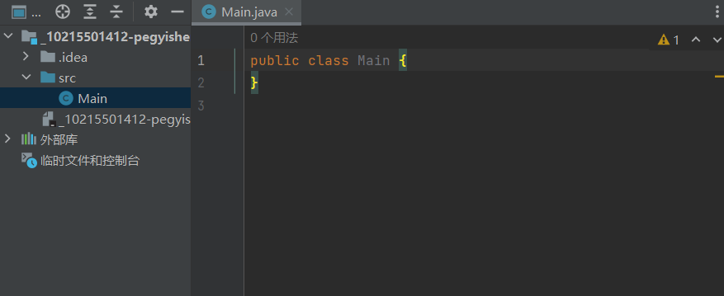
在类内输入代码：

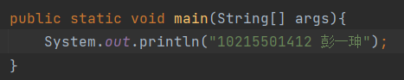
并右键运行，得到以下结果：
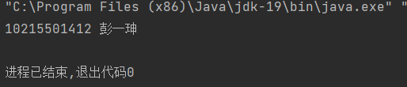
Task2
下载并安装wireshark
通过ping命令获取百度的主机ip地址
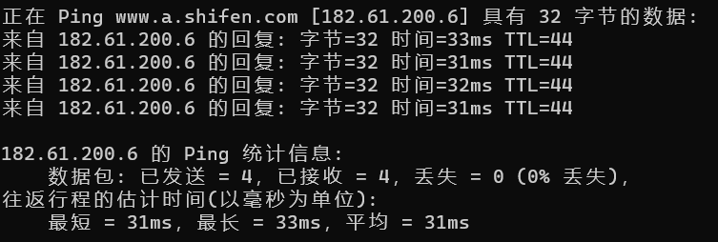
抓包时输入src host 182.61.200.6，获取到如下结果：
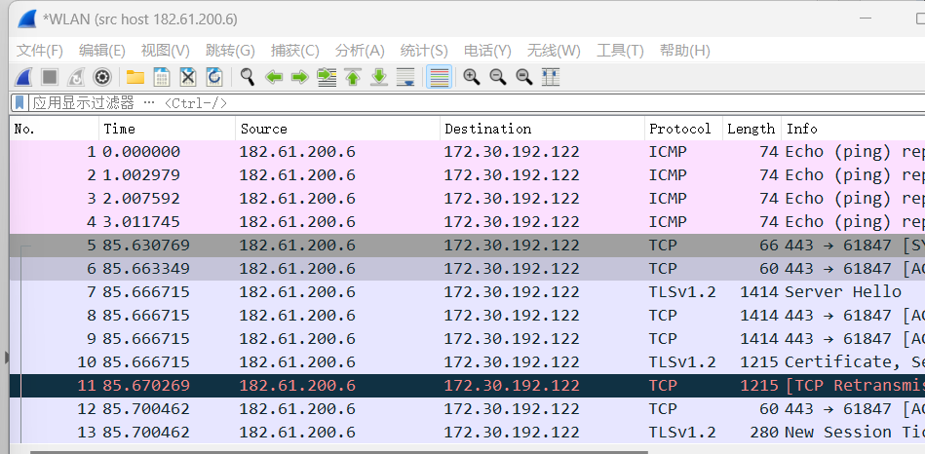
按照协议进行过滤：
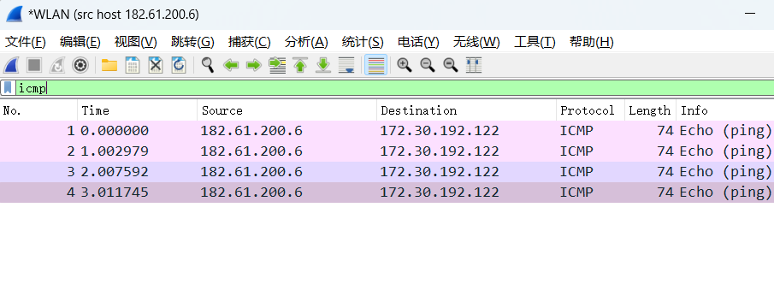
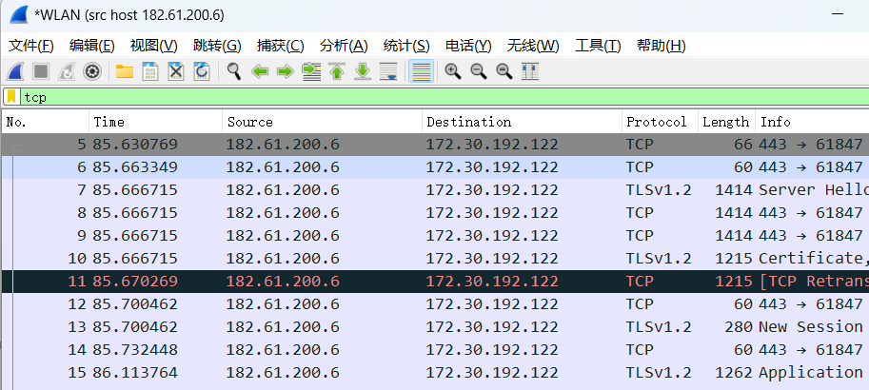

- 总结
通过本次实验，我学习了java ide的基本使用，并尝试用wireshark进行网络抓包，对本课程的学习目标有了初步的了解。

